بسم الله الرحمن الرحيم

شوربة الستركباتلا

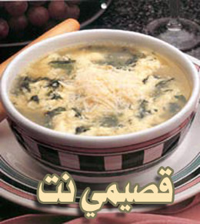

المقادير

2 فخذا دجاج.
1 جزرة.
1 بصلة.
2 عودا كرفس.
1 ملعقة صغيرة فلفل أسود.
ملح وفلفل.
0051 مليليتر ماء (6 أكواب تقريباً).
2 بيضتان.
60 غرام جبنة بارما مبشورة.
2 ملعقتا طعام بقدونس مفروم.

الوصفة

ـ ضعي الدجاج في قدر مع الماء.
ـ قشري البصلة وقطعيها أرباعاً وأضيفيها إلى الدجاج.
ـ قطعي الجزرة إلى قطع كبيرة وأضيفيها أيضاً.
ـ قطعي الكرفس وأضيفيها أيضاً.
ـ أضيفي الملح والفلفل الأسود الحب.
ـ واتركي القدر على النار حتى ينضج الدجاج.
ـ بعد ذلك صفي مرق الدجاج في قدر آخر. فهذا الحساء لا يحتاج إلا إلى المرق واحتفظي بالدجاج لطبخة أخرى.
ـ ضعي ورقة جافة فوق سطح المرق لإزالة الدهون.
ـ اخفقي البيض والجبنة والبقدونس جيداً.
ـ ضعي المرق على النار وأضيفي المزيج تدريجياً إلى المرق مع التحريك المستمر.
ـ بعد الإنتهاء من إضافة كل المزيج حركيه لمدة دقيقتين إضافيتين على النار ثم ارفعيه. انثري فوقه الفلفل وقدميه ساخناً.

عوافي عليكم

